**Moção Nº 78/2022**

A Câmara de Vereadores de Itapevi, por meio do Vereador Cicero Aparecido de Souza (Aparecido), que subscreve este documento, aprovam Moção de Aplausos a **Sr**.ª**. Ana Rita de Oliveira.**

**JUSTIFICATIVA**

A Câmara Municipal de Itapevi, através de seu vereador que subscreve este documento, aprovam Moção de Aplausos.

A **Sr**.ª**. Ana Rita de Oliveira,** 53 anos, nascida em São Paulo na Vila Madalena, filha de pais negros os quais batalharam para dar uma vida digna, valores e ética para sua única filha, sendo moradora do Bairro Jardim Briquet desde 1994, casada, mãe de 3 filhos e avó de 2 netos. Muita conhecida devido há 15 anos estar engajada em ações sociais no bairro, iniciou um trabalho voluntário, onde buscou apoio de porta em porta para arrecadação de alimentos e roupas suprindo assim as necessidades de famílias em vulnerabilidade social. No momento seu maior foco é a valorização da mulher em um todo em especial a mulher negra, fazendo com que minimize a diferença social. Sua visão no geral é que todos somos iguais, que o sol nasceu para todos e que a dignidade deve ser prioridade na vida do ser humano independente de credo, crença ou raça.

Sala das Sessões Bem-vindo Moreira Nery, 11 de março de 2022.

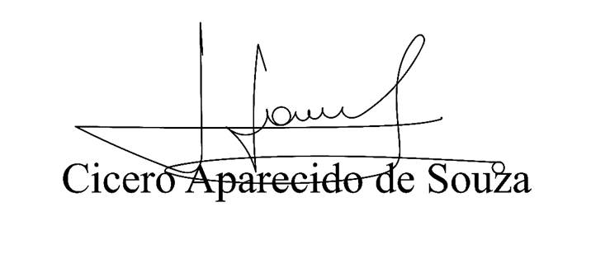

**Vereador Aparecido -** 